ОЛИМПИАДА ПО КРАЕВЕДЕНИЮ.
МУНИЦИПАЛЬНЫЙ ЭТАП. 11 КЛАСС.
2018 2019 учебный год.
Первый тур.
Максимальный балл – 45.

Задание 1. «Да» или «нет»? Если вы согласны с тем, что данное утверждение верно, напишите «да», если считаете, что утверждение ошибочно, напишите «нет». Внесите свои ответы в таблицу.
1.1. На территории Ленинградской области 16 муниципальных районов.
1.2. На гербе Ленинградской области есть символы моря.
1.3. На территории Ленинградской области есть болота, которые являются особоохраняемыми территориями.
1.4. На севере Ленинградской область граничит с Финляндией.
Ответ:
А | Б | В | Г

За каждый правильный ответ – 1 балл.
Максимальный балл – 4.
Задание 2. Установите соответствие между событиями и датами. Внесите свои ответы в таблицу.
Даты
  - 1706 год;
  - 1710 год;
  - 1914 год;
  - 1927 год.

События:
А. Переименование Ингерманландской губернии в Петроградскую.
Б. Образование Ленинградской области.
В. Переименование Ингерманландской губернии в Санкт – Петербургскую;
Г. Образование Ингерманландской губернии.
Ответ:
2.1. | 2.2. | 2.3. | 2.4.
За каждый правильный ответ – 1 балл.
Максимальный балл – 4.
Задание 3. Перед вами список с названием крепостей, расположенных на территории Ленинградской области. На карте под соответствующей цифрой отметьте районы, на территории которых расположены эти крепости.
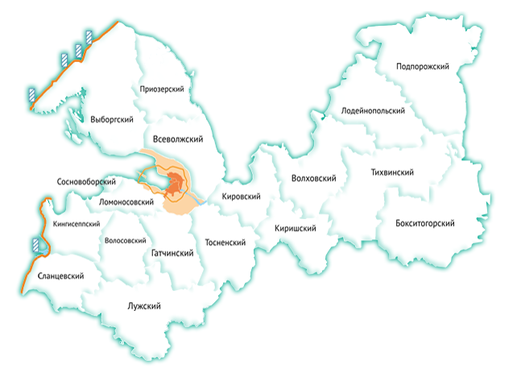
Ответ:
3.1.
3.2.
3.3.
3.4.
3.5.

За каждый правильный ответ – 1 балл.
Максимальный балл – 5.
Задание 4. Установите соответствие между термином и его определением. Ответы внести в таблицу.
Термины
  - Башня.
  - Прясло.
  - Герса.
  - Ярус.
  - Бастион.
  - Бойница.
Определение.
А. Участок крепостной стены между двумя башнями.
Б. Этаж крепостной башни с бойницами.
В. Пятистороннее долговременное укрепление, возводившееся на углах крепостной ограды.
Г. Узкое отверстие в оборонительных стенах или башнях.
Д. Оборонительная постройка, составная часть крепостных стен.
Е. Опускная решётка для крепостных ворот.
Ответ:
4.1. | 4.2. | 4.3. | 4.4. | 4.5. | 4.6.

За каждый правильный ответ – 1 балл.
Максимальный балл – 6.

Задание 5. О ком или о чем говорится в задании?

5.1. О каком князе идет речь в стихотворении А.С. Пушкина?

«Из мертвой главы гробовая змея,
Шипя между тем выползала:
Как черная лента, вкруг ног обвилась:
И вскрикнул внезапно ужаленный князь».

Ответ:

5.2. Императрица Екатерина II в 1777 году повелела:» На реке Луга учредить новый город, где река Вревка в Лугу впадае. Наименовать оный город..»
Какой город возник с повеления Екатерины II?

Ответ:

5.3. Всем известны прекрасные поэтические строки об осени поэта Аполлона Николаевича Майкова:
«Кроет уж лист золотой
Влажную землю в лесу.
Смело топчу я ногой
Вешнюю леса красу».
Поэт многие годы жил в Петербургской губернии. Неподалеку от места его дачи в 2001 году открылась мемориальная доска.
О каком месте в нашей области идет речь?
Ответ:
5.4. В нашей области встречаются названия населенных пунктов, которые начинаются со слов: Ям, Усть (Ям – Тесово, Ям – Ижора, Усть – Луга».
Что означают эти слова?
Ответ:
Ям –
Усть –
За каждый правильный ответ – 1 балл.
Максимальный балл – 4.
Задание 6. Изображения каких деятелей культуры представлены ниже?
Укажите:
А. Фамилию, имя, отчество.
Б. Сферу деятельности.
6.1.
6.2.
6.3.
6.4.
За каждый правильный ответ – 1 балл.
Максимальный балл – 4.

Задание 7. В 1764 году суздальский пехотный полк передислоцировался на четыре года в Новую Ладогу. Командир полка написал первое наставление по организации внутренней службы, обучению и воспитанию солдат, известное под названием полковое учреждение. Кто же был командиром полка?
7.1.
7.2.
7.3.
7.8.
Ответ:
Максимальный балл – 1.

Задание 8. Напишите название усадьбы.
Ответ:
8.1.
8.2.
8.3.
За каждый правильный ответ – 1 балл.
Максимальный балл – 3.

8.4. Установите соответствие между усадьбой и местом, где она расположена. Ответы занесите в таблицу.
А. Гатчинский район
Б. Всеволожский район
В. Тосненский район
Ответ:
1 | 2 | 3

За каждый правильный ответ – 1 балл.
Максимальный балл – 3.

8.5. Чем знамениты эти усадьбы. Дайте краткий ответ.
8.5. 1.

8.5. 2.

8.5.3.

За каждый правильный ответ – 1 балл.
Максимальный балл – 3.
Максимальный балл за правильно выполненное задание 8 – 9 баллов.

Задание 9. Перед вами карта – схема «Зеленый пояс Славы
9.1. Кто явился инициатором создания комплекса «Зеленый пояс Славы»?

Ответ:

За правильный ответ – 1 балл

9.2. Напишите, какие памятники вошли в мемориальный комплекс «Зеленый пояс Славы» (не менее 7). На схеме укажите цифры, под которыми эти памятники написаны.
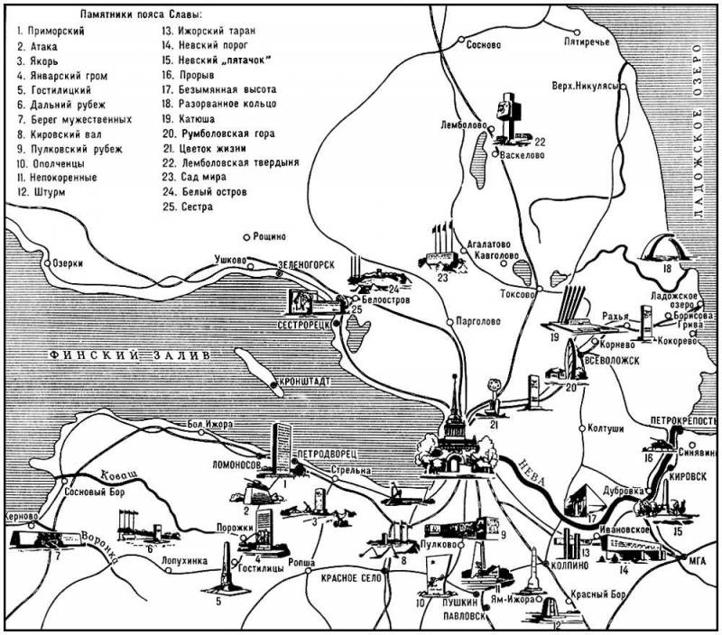
За каждый правильный ответ – 1 балл.
Максимальный балл – 7.
Максимальный балл за правильно выполненное задание 9 – 8 баллов.

Второй тур – защита исследовательского проекта – 55 баллов.
Максимальный балл олимпиады – 100.

